위험도 가중치 조사 자료 정리

자료 1. DTG 위험운전행동 분석 (국토교통부·한국교통안전공단, 2022.5.19 보도자료)
사업용 차량(버스·택시·화물차) 사고운전자 vs 무사고운전자의 100km당 위험운전행동 건수 비교.
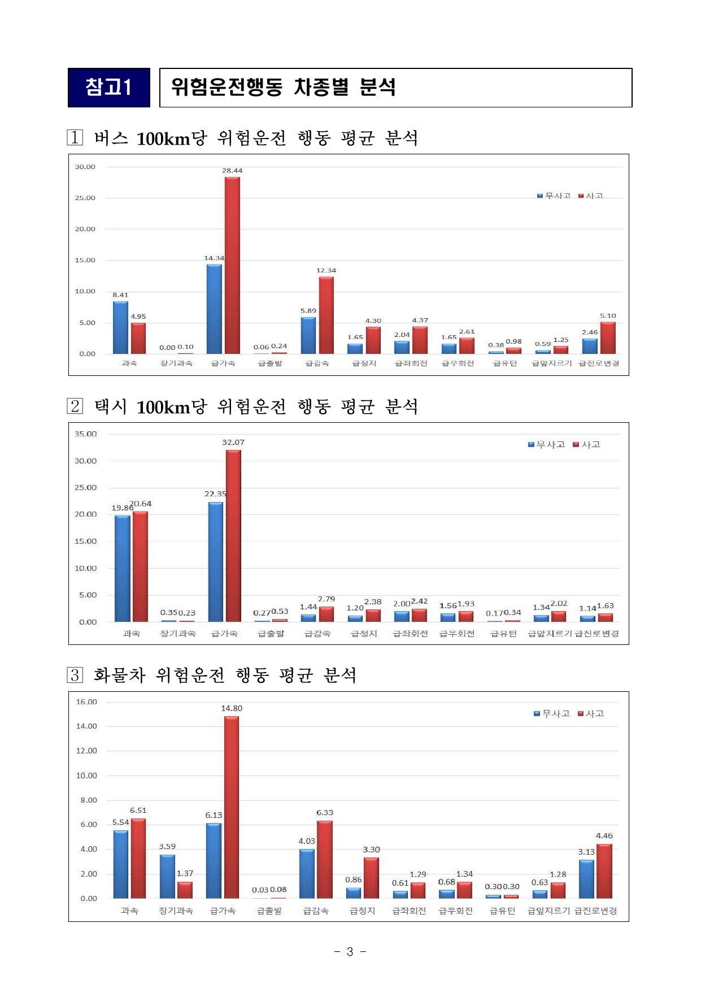
원자료: 국토교통부·한국교통안전공단 보도자료(2022.5.19), 참고1 차종별 위험운전행동 분석
위험운전행동 유형 | 평균 배율(사고집단÷무사고집단)
급가속 | 약 1.94배
급감속 | 약 1.87배
급앞지르기 | 약 1.89배
급좌회전 | 약 1.82배
급진로변경 | 약 1.64배
급우회전 | 약 1.60배
용도: 집단 간 상관관계일 뿐 이벤트 단위 위험 배율이 아니므로 산식에 곱하지 않음. "급가속·급감속류가 사고와 관련성이 크다"는 상대적 우선순위(방향성) 근거로만 사용.

자료 2. 법규위반별 교통사고 현황 (도로교통공단, 「고령자사고」 통계보고서)
전체운전자(표 2-11) vs 고령운전자(표 2-118) 법규위반별 사고건수·치사율 비교.
<표 2-11> 가해운전자 법규위반별 교통사고 현황 (전체)
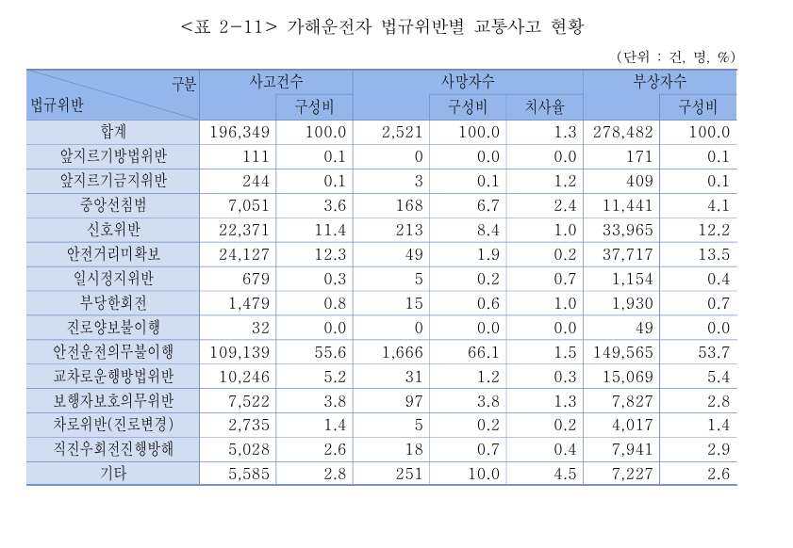
<표 2-118> 고령운전자사고 법규위반별 현황 (65세 이상)
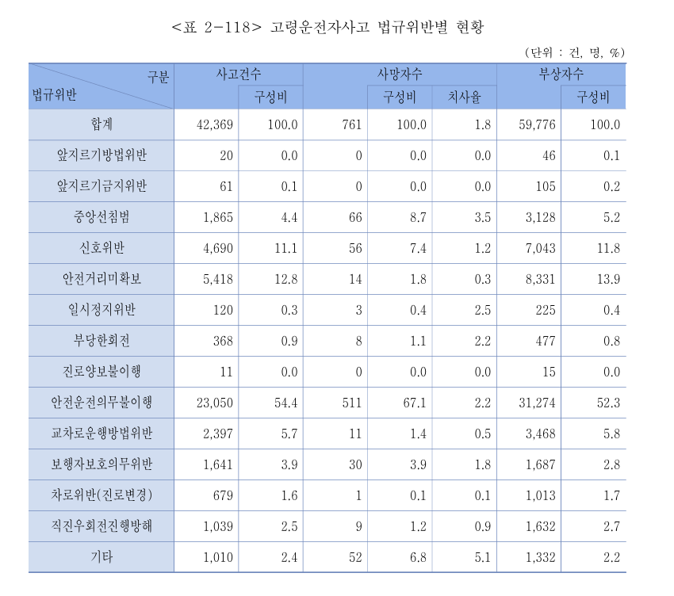
용도: 발생빈도(구성비)는 전체·고령이 유사하나 치사율은 고령이 일관되게 높음(평균 약 1.4배). 산식 가중치가 아니라 "예방 중심 설계(Preventive Care)"가 필요한 배경 근거로만 사용.

자료 3. 도로형태별 교통사고 현황 (도로교통공단, 「고령자사고」 통계보고서)
전체운전자(표 2-16) vs 고령운전자(표 2-123) 도로형태별 사고건수·치사율 비교.
<표 2-16> 도로형태별 교통사고 현황 (전체)
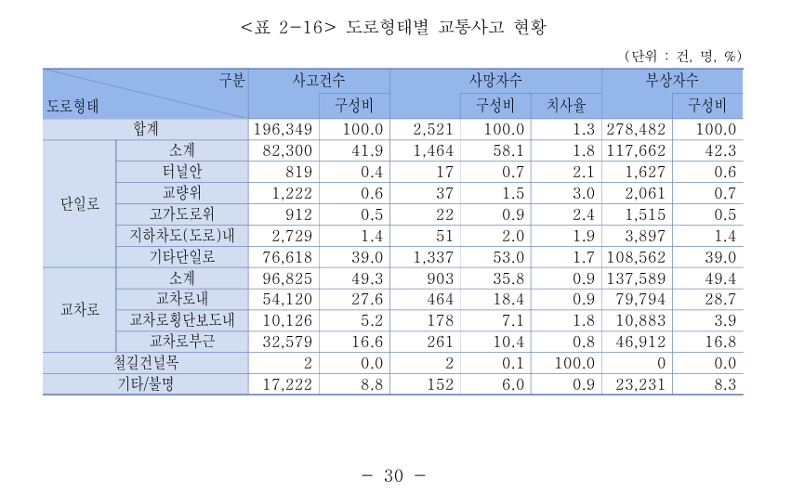
<표 2-123> 고령운전자사고 도로형태별 현황 (65세 이상)
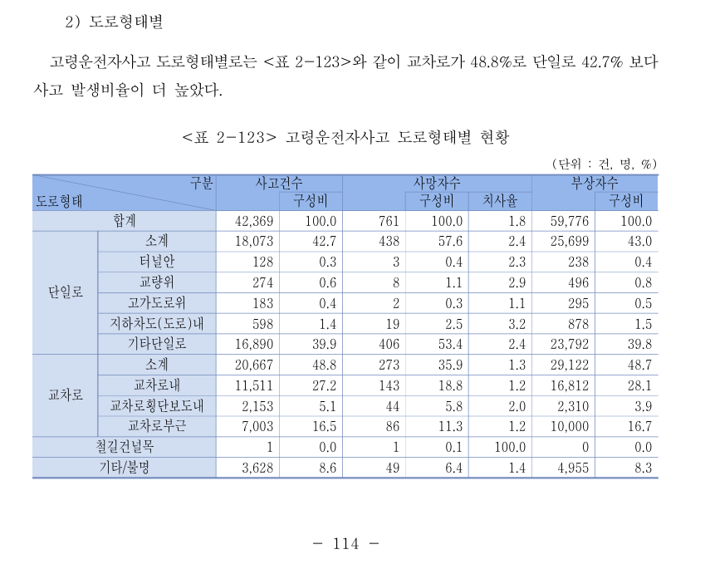
용도: 교차로·단일로 구성비는 전체·고령이 유사(교차로 49.3% vs 48.7%)하나 치사율은 고령이 높음. 도로형태 가중치 근거로는 부적합, 예방 필요성 배경 근거로만 사용.

자료 4. 김상옥·이철기·장일준(2009), 「고령운전자 사고취약 도로형태 분석 및 개선방안 연구」
한국ITS학회논문지 8(6). 고령운전자가 비고령자 대비 교차로·고속도로 IC 부근에서 상대적으로 취약하다는 결론.
용도: 정량적 배율 없음. 도로형태별 취약성의 방향성(정성적)만 인용.

자료 5. 권건안 외(2019), 「교통 빅데이터를 이용한 전국 도로 안전성능함수 및 안전등급 개발 연구」
한국ITS학회논문지 Vol.18 No.5, pp.34-48. 도로유형별 SPF(안전성능함수)를 개발, 위험운전행동 건수를 독립변수로 포함.
용도: 계수(숫자) 출처가 아니라, "위험운전행동이 사고 발생에 유의미한 영향을 미친다"는 접근 자체가 국내 공식 빅데이터로 통계적으로 검증된 방식이라는 정당성 인용으로만 사용.

폐기한 시도들
- 도로유형별 SPF 위험운전행동 계수(0.00001/0.00002)로 배율 계산 → 반올림으로 정밀도 부족, 폐기
- SPF Table 1 상관계수(0.09~0.61)로 대체 → 단순상관이라 다른 변수 통제 안 됨, 근거 약함
- 도로형태(교차로/단일로) 노출량 보정 → 전국 단위 노출량(통행량) 데이터 자체가 존재하지 않음
- 도로종류(고속도로/일반국도/지방도) 노출량 보정 → 연장·교통량 통계 연도 불일치, 폐기
- 치사율을 보험금 손해액 근거로 사용 → 치사율≠손해액이라는 인과 비약, 폐기
- DTG 보도자료의 "사고÷무사고 집단 배율"을 eTAS 이벤트 곱셈 가중치로 사용 → 집단 간 상관관계이지 이벤트 단위 위험 배율이 아님, 곱셈 사용 폐기(방향성 근거로만 격하)

